**Használati utmutató a kalkulátor mobil applikációhoz**

**Készítette: Váradi Imre (OQODBD)**

# Bevezetés

A kalkulátor egy android alapu mobil applikáció, amely két, a felhasználó által megadott szám közötti négy matematikai művelet elvégzésére alkalmas. Ez a dokumentum az applikáció használatát ismerteti.

# A kezelő felület ismertetése

1. 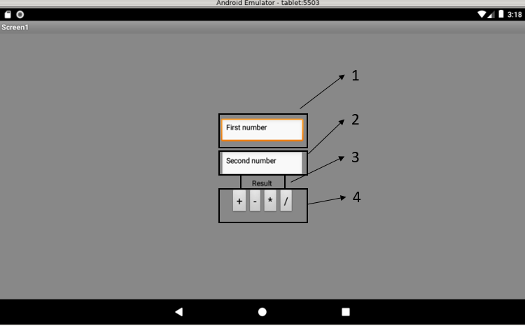Beviteli mező az első szám részére.
2. Beviteli mező a második szám részére.
3. Eredmény panel, itt jelenik meg a kiválasztott művelet eredménye.
4. Műveleti gombok, itt választhatjuk ki, hogy milyen műveletet szeretnék elvégezni a két szám között.

# A program használata

Adjuk meg az első számot az első beviteli mezőben, majd adjuk meg a másikat a második beviteli mezőben. A program indítása után az első számolásnál az első beviteli mezőben „First number” a másodikban „Second number” felirat szerepel. Először ezeket töröljük ki, és utána írjuk be a számokat. Ezután válaszunk a négy műveleti gomb közül. A műveleti gomb megnyomása után az eredmény megjelenik a a result panelben.